***WinForm Practical Examination***



**Xây dựng ứng dụng WinForm thực hiện các chức năng sau đây :**

* Thực hiện chức năng thêm mới dữ liệu Book.
* Thực hiện chức năng cập nhật mới dữ liệu Book.
* Thực hiện chức năng xóa dữ liệu Book.
* Thực hiện chức năng tìm kiếm dữ liệu gần đúng bằng Book Name
* Thực hiện chức năng login vào hệ thống bằng một User với role là admin
* Ứng dụng WinForm thực hiện các chức năng quản lý thông tin các Book thông qua ADO.NET
* Thuộc tính của class Book bao gồm : Id, Name, Price
* Để quản lý được thông tin các Book, thì hệ thống cần có một User với role là admin. Thuộc tính của class User bao gồm : Id, Password, Fullname, IsAdmin.
* Database, giao diện cùng với các chức năng, sinh viên tự thiết kế sau cho hợp lý với đề bài.
* Sinh viên bắt buộc phải làm bài bên trong thư mục “student” đã được định sẵn trước.
* Sinh viên sau khi làm bài xong, phải khai báo và định nghĩa code cho các hàm bên trong TemplateQuestion.cs.
* Dưới đây là ví dụ về việc sinh viên tạo và làm bài bên trong thư mục “student” :

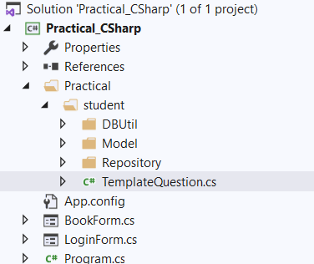

**Các giao diện nên tạo bên ngoài thư mục “student”.**

**Đây là TemplateQuestion.cs mà sinh viên cần định nghĩa code cho phù hợp sau khi làm bài xong.**

**Đây là thư mục sinh viên làm bài không được xóa**

* CẢNH BÁO SINH VIÊN LÀM BÀI KHÔNG XÓA FILE TemplateQuestion.cs và thư mục “student” MÀ CHỈ ĐƯỢC TẠO THƯ MỤC VÀ CÁC FILE CLASS ĐỂ HỔ TRỢ CHO CÁC CHỨC NĂNG BÊN TRONG GIAO DIỆN.